离线烧录板使用说明书

- 离线烧录板介绍
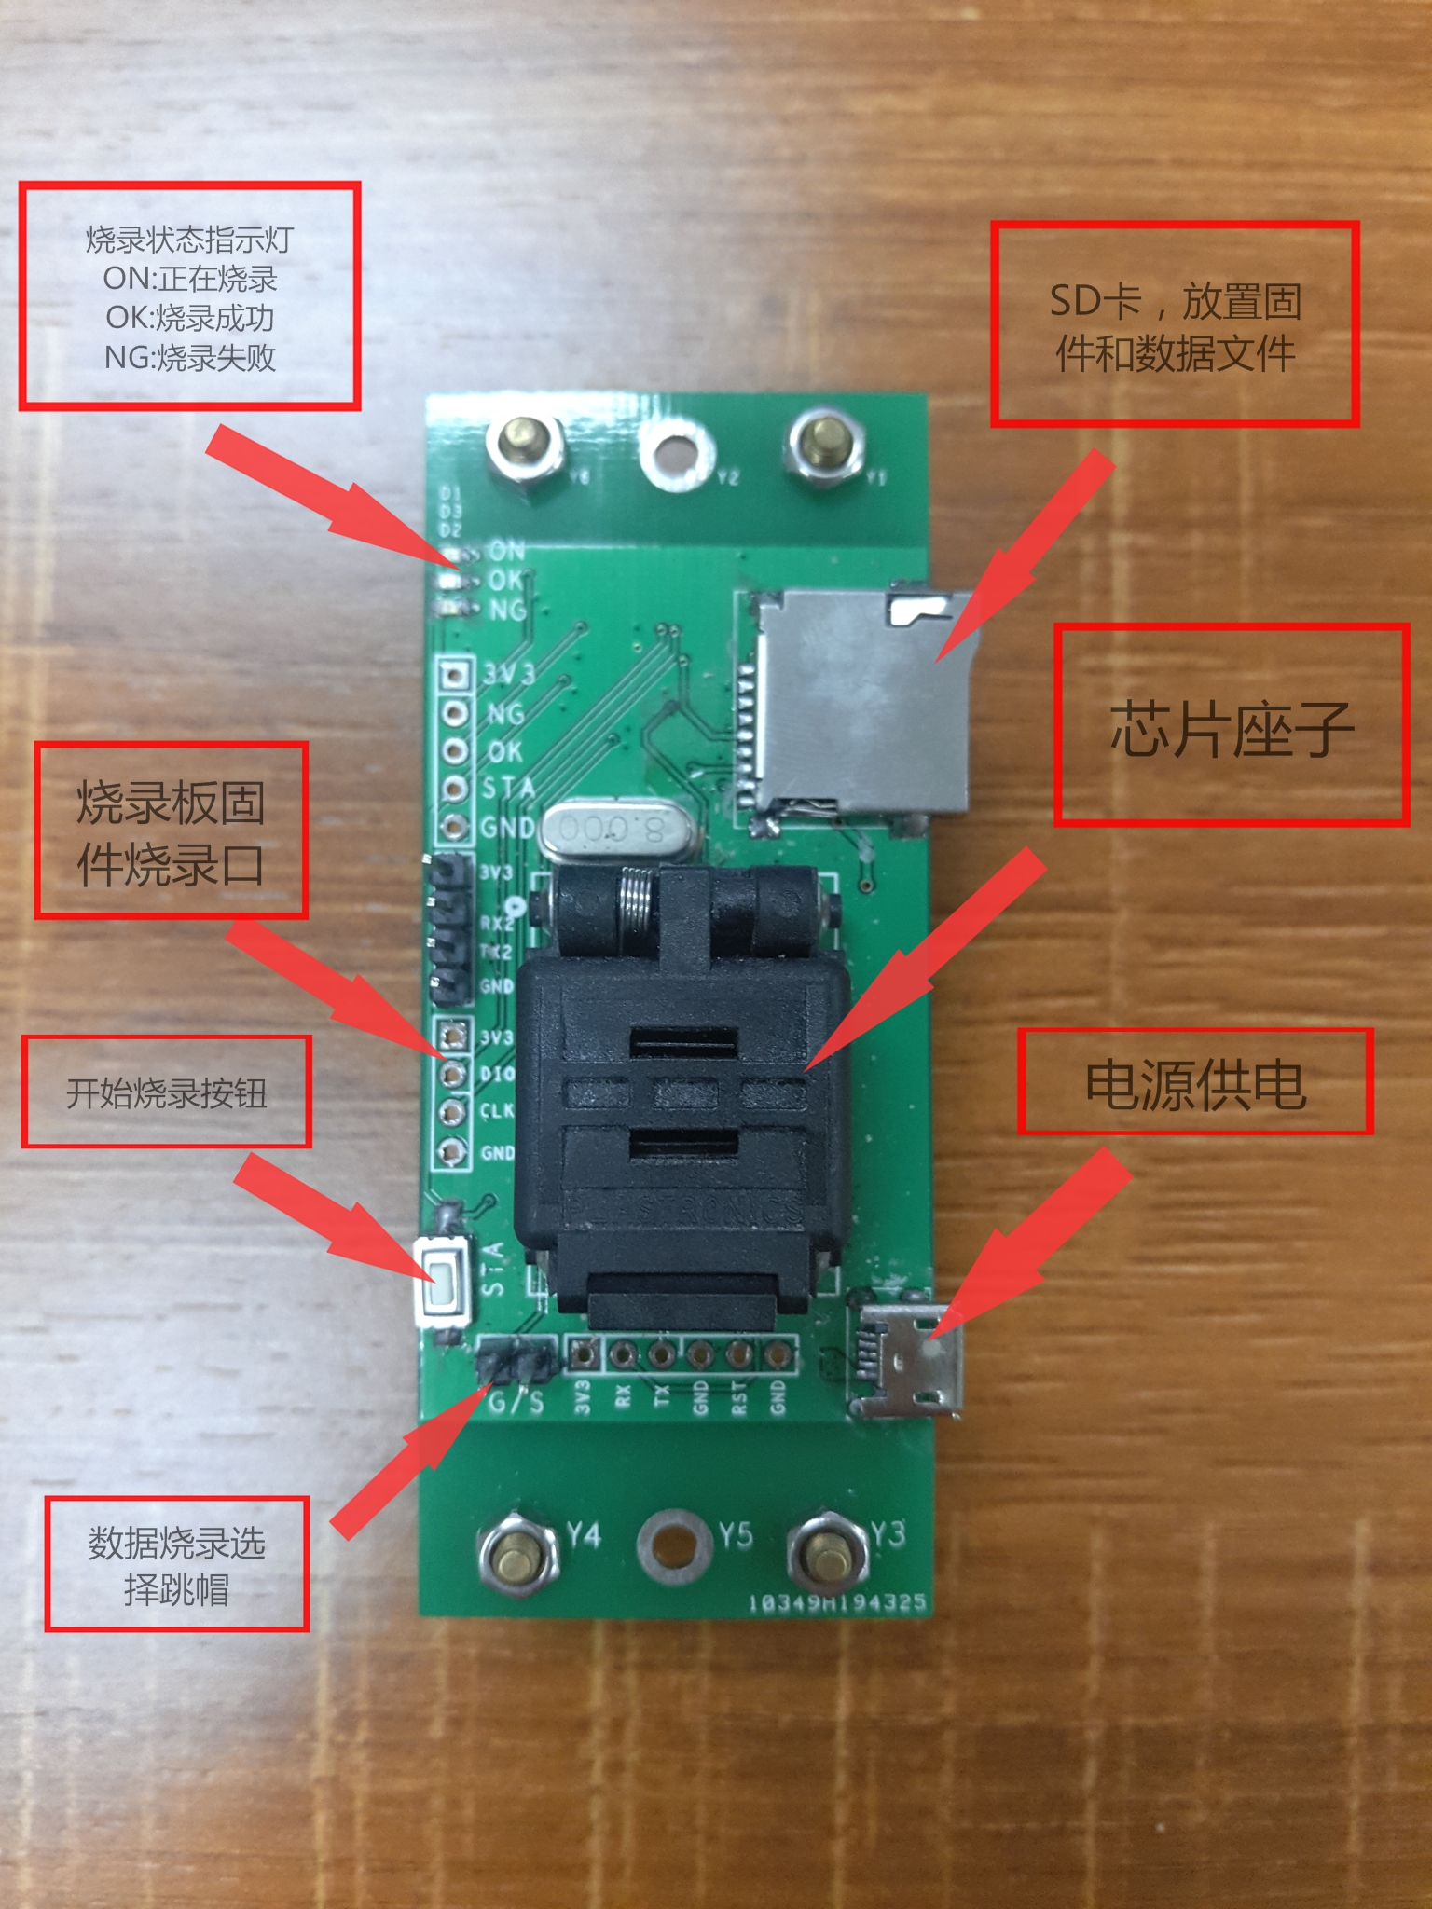

- 烧录步骤说明
  - 把存在了固件和数据的SD卡插上SD卡座,并且在芯片座子上放置芯片座子上,注意芯片方向不要放错,如图所示:
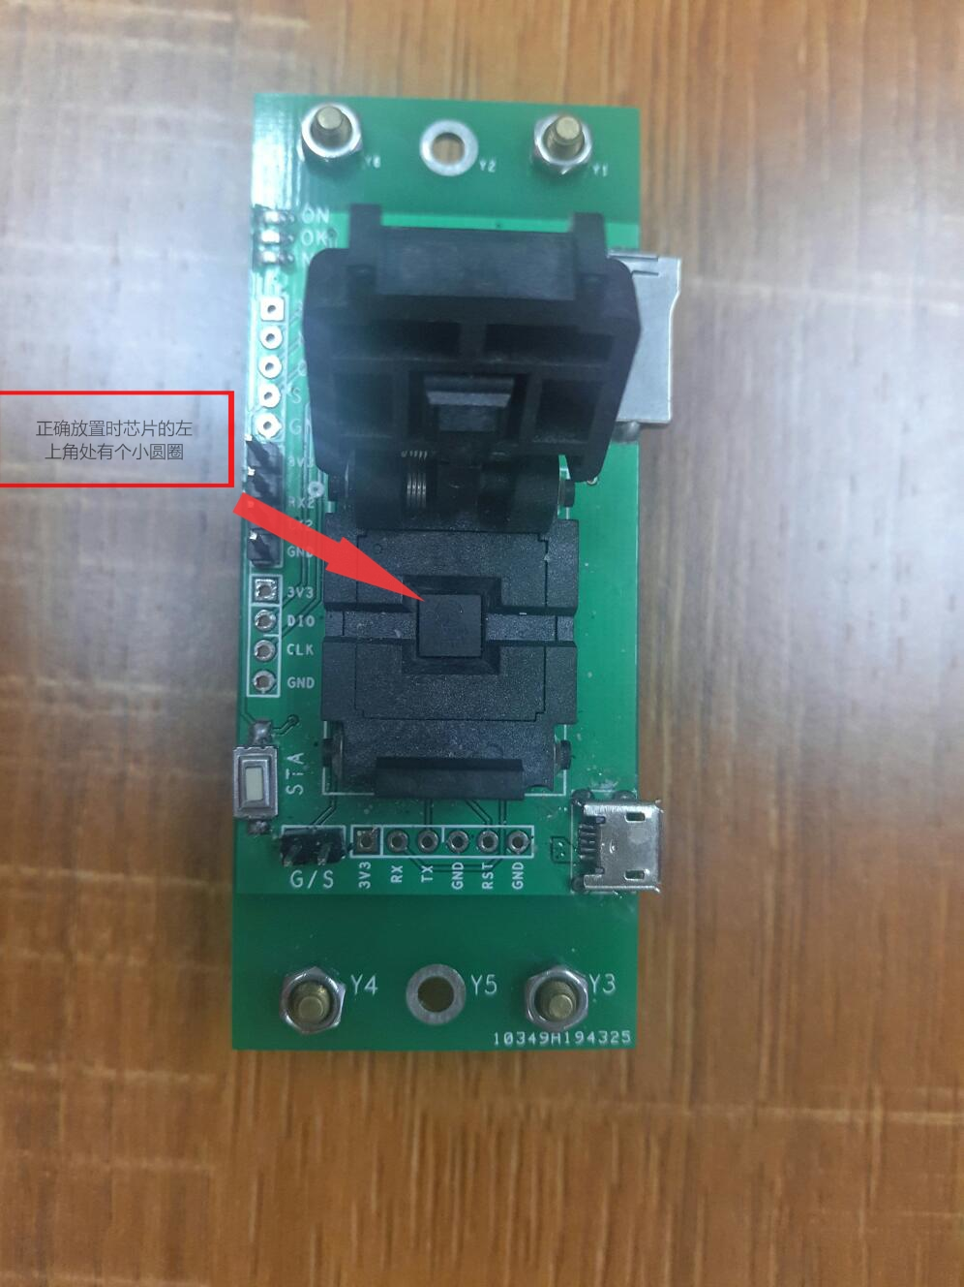

2.根据是否需要烧写数据，没有跳帽时为烧写数据，有跳帽为不烧写数据。
3.接上电源后，按下开始烧录按钮，便开始烧录固件。
4.烧录过程中，烧录状态指示灯的ON灯会亮，烧录结束后，ON灯会灭，同时若烧录成功时，OK灯会亮，否则失败时NG灯会亮，若SD卡里的数据文件已经烧录完成没有可用数据时，或者SD卡里没有存放固件或者数据文件时，OK和NG灯会同时亮起。

- 烧录注意事项
  - 需要更换SD卡数据或固件时，先把烧录板的电源断开，再插拔SD卡。

- 离线烧录板固件更新步骤
  - 通过STlink连接上烧录板的烧录板固件烧录口，接线为：
STLINK 烧录板
3V3----------------------3V3
DIO----------------------DIO
CLK---------------------CLK
GND---------------------GND
  - 打开STM32 ST-LINK Utility软件，点击File选项里的Open file,选择固件，如图：
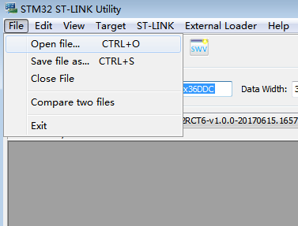
  - 点击Targe选项，点击Connect，如图：
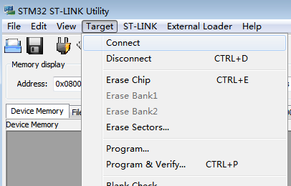

4.若STlink正确连接到烧录板后，点击如下图标，再点击Start,就可以烧录。
